BÀI 1. VỊ TRÍ ĐỊA LÍ VÀ PHẠM VI LÃNH THỔ

MỞ ĐẦU
Vị trí địa lí và phạm vi lãnh thổ không chỉ góp phần hình thành các đặc điểm tự nhiên mà còn có ảnh hưởng tới kinh tế, xã hội, an ninh quốc phòng của mội quốc gia. Vậy vị trí địa lí, phạm gi lãnh thổ của nước ta có những đặc điểm gì nổi bật và ảnh hưởng như thế nào đến tự nhiên, kinh tế - xã hội và an ninh quốc phòng?
Giải chi tiết:
- Vị trí Việt Nam có các đặc điểm nổi bật là:
+ Nằm ở khu vực Đông Nam Á – nơi có các tuyến đường giao thông quốc tế quan trọng, tài nguyên thiên nhiên phong phú, đa dạng về nền văn hoá và là nơi có nền kinh tế phát triển năng động trên thế giới.
+ Lãnh thổ nằm hoàn toàn trong vùng nội chí tuyến của bán cầu Bắc, nơi thường xuyên chịu ảnh hưởng của gió mùa châu Á và gió Mậu dịch (Tín phong).
+ Gần nơi giao nhau của các vành đai sinh khoáng lớn là Thái Bình Dương và Địa Trung Hải; nằm trên đường di cư, di lưu của nhiều loài sinh vật từ các khu hệ sinh vật khác nhau.
+ Nằm trong khu vực có nhiều thiên tai trên thế giới như: bão, áp thấp nhiệt đới, mưa lớn, lũ, ngập lụt, nắng nóng, hạn hán,... và chịu tác động mạnh mẽ của biến đổi khí hậu.
- Ảnh hưởng đến tự nhiên: Vị trí địa lí và phạm vi lãnh thổ đã quy định tính chất nhiệt đới ẩm gió mùa của tự nhiên Việt Nam.
- Ảnh hưởng đến kinh tế - xã hội: thuận lợi trong việc phát triển các ngành kinh tế, mở rộng giao lưu văn hoá – xã hội với các quốc gia trên thế giới.
- Ảnh hưởng đến an ninh quốc phòng: Việc bảo vệ chủ quyền, toàn vẹn lãnh thổ là nhiệm vụ luôn được đặt ra cùng với quá trình phát triển kinh tế – xã hội.

I. VỊ TRÍ ĐỊA LÍ VÀ PHẠM VI LÃNH THỔ
Câu hỏi: Dựa vào thông tin và hình 1, hãy:
- Xác định vị trí địa lí của nước ta trên bản đồ
- Trình bày các đặc điểm về vị trí địa lí của nước ta.
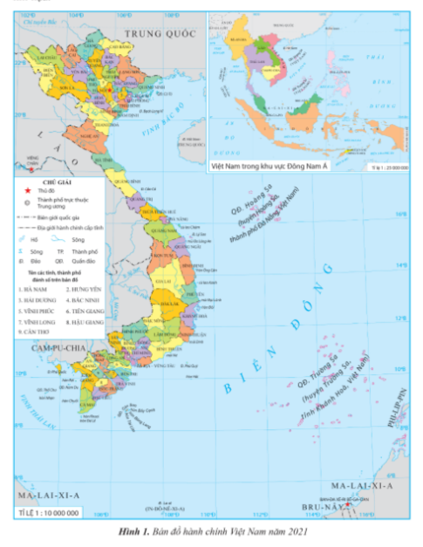
Giải chi tiết:
- Việt Nam nằm ở phía đông nam của châu Á, trên bán đảo Đông Dương.
+ Phần đất liền tiếp giáp với Trung Quốc, Lào và Cam-pu-chia.
+ Trên biển, Việt Nam có chung Biển Đông với nhiều quốc gia.
- Phần đất liền nước ta giới hạn từ vĩ độ 8°34'B đến vĩ độ 23°23′B và từ kinh độ 102°09'Đ đến kinh độ 109°28'Đ.
- Trên Biển Đông, vùng biển nước ta kéo dài từ khoảng vĩ độ 6°50′B và kinh độ 101°Đ đến khoảng kinh độ 117°20'Đ.
- Kinh tuyến 105°Đ chạy qua nước ta nên phần lớn lãnh thổ Việt Nam nằm trong múi giờ số 7.
- Với phạm vi lãnh thổ nêu trên, vị trí Việt Nam có các đặc điểm nổi bật là:
+ Nằm ở khu vực Đông Nam Á – nơi có các tuyến đường giao thông quốc tế quan trọng, tài nguyên thiên nhiên phong phú, đa dạng về nền văn hoá và là nơi có nền kinh tế phát triển năng động trên thế giới.
+ Lãnh thổ nằm hoàn toàn trong vùng nội chí tuyến của bán cầu Bắc, nơi thường xuyên chịu ảnh hưởng của gió mùa châu Á và gió Mậu dịch (Tín phong).
+ Gần nơi giao nhau của các vành đai sinh khoáng lớn là Thái Bình Dương và Địa Trung Hải; nằm trên đường di cư, di lưu của nhiều loài sinh vật từ các khu hệ sinh vật khác nhau.
+ Nằm trong khu vực có nhiều thiên tai trên thế giới như: bão, áp thấp nhiệt đới, mưa lớn, lũ, ngập lụt, nắng nóng, hạn hán,... và chịu tác động mạnh mẽ của biến đổi khí hậu.

Câu hỏi: Dựa vào thông tin và hình 1, hãy xác định và trình bày đặc điểm các bộ phận của phạm vi lãnh thổ của nước ta?
Giải chi tiết:
- Lãnh thổ Việt Nam là một khối thống nhất và toàn vẹn, bao gồm ba bộ phận là: vùng đất, vùng biển, vùng trời.
+ Vùng đất của nước ta bao gồm đất liền và các hải đảo, có tổng diện tích hơn 331 nghìn km². Việt Nam có gần 5 000 km đường biên giới với 3 quốc gia là: Trung Quốc, Lào và Cam-pu-chia.
+ Vùng biển của nước ta trên Biển Đông bao gồm: nội thuỷ, lãnh hải, vùng tiếp giáp lãnh hải, vùng đặc quyền kinh tế và thềm lục địa thuộc chủ quyền, quyền chủ quyền và quyền tài phán quốc gia của Việt Nam. Tổng diện tích vùng biển Việt Nam là khoảng 1 triệu km² với hàng nghìn đảo và quần đảo. Trong đó, có hai quần đảo lớn, xa bờ là Hoàng Sa và Trường Sa.
+ Vùng trời của nước ta là khoảng không gian bao trùm lên trên lãnh thổ, bao gồm không gian trên đất liền, mở rộng đến hết ranh giới ngoài của lãnh hải và không gian trên các đảo, quần đảo.

II. ẢNH HƯỞNG ĐẾN TỰ NHIÊN, KINH TẾ - XÃ HỘI VÀ AN NINH QUỐC PHÒNG
Câu hỏi: Dựa vào thông tin bài học, hãy phân tích những ảnh hưởng của vị trí địa lí và phạm vi lãnh thổ đến tự nhiên Việt Nam?.
Giải chi tiết:
- Vị trí địa lí và phạm vi lãnh thổ đã quy định tính chất nhiệt đới ẩm gió mùa của tự nhiên Việt Nam.
- Tính chất nhiệt đới ẩm gió mùa thể hiện trong tất cả các thành phần của tự nhiên.
+ Do nằm trong vùng nội chí tuyến của bán cầu Bắc, trong khu vực gió mùa châu Á nên nước ta nhận được lượng bức xạ mặt trời lớn, nhiệt độ trung bình năm cao và thường xuyên chịu ảnh hưởng của gió Tín phong, khí hậu và một số thành phần tự nhiên khác có sự phân mùa rõ rệt.
+ Vùng Biển Đông rộng lớn là nguồn dự trữ nhiệt ẩm, có tác dụng điều hoà khí hậu, cung cấp lượng mưa và độ ẩm lớn; vì vậy, cảnh quan thiên nhiên tiêu biểu là rừng nhiệt đới ẩm thường xanh.
- Lãnh thổ hẹp ngang, trải dài trên nhiều vĩ độ, tiếp giáp với vùng biển rộng lớn đã làm cho tự nhiên nước ta có sự phân hoá rõ rệt.
- Do nằm gần nơi giao nhau của các vành đai sinh khoáng lớn, trên đường di cư,
di lưu của nhiều loài sinh vật nên tài nguyên khoáng sản và sinh vật nước ta rất đa dạng.
- Vị trí địa lí nước ta nằm trong khu vực chịu ảnh hưởng của nhiều thiên tai như: bão, áp thấp nhiệt đới, mưa lớn, lũ, ngập lụt, nắng nóng, hạn hán,...

Câu hỏi: Dựa vào thông tin bài học, hãy phân tích những ảnh hưởng của vị trí địa lí, phạm vi lãnh thổ của nước ta đến kinh tế, xã hội và an ninh quốc phòng.
Giải chi tiết:
Vị trí địa lí nước ta rất thuận lợi trong việc phát triển các ngành kinh tế, mở rộng giao lưu văn hoá – xã hội với các quốc gia trên thế giới và đảm bảo an ninh quốc - phòng.
- Về kinh tế:
+ Do nằm ở vị trí trung chuyển của các tuyến đường hàng hải, hàng không quốc tế và các tuyến đường bộ, đường sắt xuyên Á
=> Rất thuận lợi trong việc thu hút vốn đầu tư nước ngoài, phát triển các ngành kinh tế; mở rộng giao thương với các quốc gia
trong khu vực và trên thế giới.
+ Với vị trí nằm ở phía đông của bán đảo Đông Dương => được xem như là cửa ngõ thông ra biển của một số quốc gia trong khu vực.
- Về văn hoá – xã hội: Vị trí địa lí cùng với nhiều nét tương đồng về tự nhiên, lịch sử, văn hoá đã tạo điều kiện để nước ta xây dựng mối quan hệ hoà bình, hữu nghị, cùng phát triển, củng cố sự giao lưu, hợp tác về văn hoá – xã hội với các quốc gia trong khu vực.
- Về an ninh quốc phòng: Nước ta có vị trí đặc biệt quan trọng ở khu vực Đông Nam Á. Hơn nữa, do đường biên giới dài, vùng biển rộng lớn, giàu tiềm năng, tiếp giáp với biển của nhiều quốc gia nên việc bảo vệ chủ quyền, toàn vẹn lãnh thổ là nhiệm vụ luôn được đặt ra cùng với quá trình phát triển kinh tế – xã hội.

LUYỆN TẬP – VẬN DỤNG
Câu 1: Dựa vào hình 1, hãy liệt kê các tỉnh, thành phố trực thuộc Trung ương giáp biển ở nước ta.
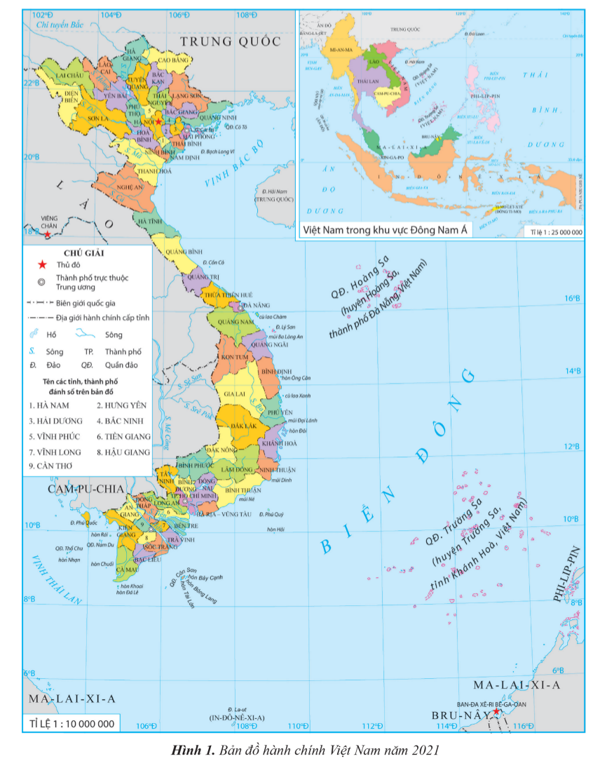
Giải chi tiết:
- Các tỉnh giáp biển: Quảng Ninh, Thái Bình, Ninh Bình, Nam Định, Thanh Hóa, Nghệ An, Hà Tĩnh, Quảng Bình, Quảng Trị. Thừa Thiên Huế, Quảng Nam, Quảng Ngãi, Bình Định, Phú Yên, Khánh Hòa, Ninh Thuận, Bình Thuận, Bà Rịa - Vũng Tàu, Bến Tre, Trà Vinh, Sóc Trăng, Bạc Liêu, Cà Mau, Kiên Giang.
- Các thành phố trực thuộc Trung ương giáp biển: Hải Phòng, Đà Nẵng, TP. Hồ Chí Minh.

Câu 2: Thu thập thông tin và trình bày các đặc điểm vê vị trí địa lí của địa phương em (quận, huyện, thị xã, thành phố trực thuộc tỉnh, thành phố). Các đặc điểm đó có ảnh hưởng như thế nào đến kinh tế, xã hội của địa phương?
Giải chi tiết:
Vị trí địa lý của thành phố Hà Nội:
* Tọa độ: 21°02'28" vĩ độ Bắc, 105°51'24" kinh độ Đông.
* Vị trí:
- Nằm ở trung tâm vùng đồng bằng sông Hồng.
- Tiếp giáp với 8 tỉnh:
+ Phía Bắc: Vĩnh Phúc, Thái Nguyên.
+ Phía Nam: Hòa Bình, Hà Nam.
+ Phía Đông: Hưng Yên, Bắc Ninh, Bắc Giang.
+ Phía Tây: Hòa Bình, Phú Thọ.
- Nằm trên trục giao thông Bắc - Nam, Đông - Tây.
- Cách biển khoảng 120 km.
* Đặc điểm:
- Địa hình đa dạng:
+ Vùng đồng bằng: ⅔ diện tích, thấp dần từ Tây sang Đông.
+ Vùng đồi núi: ⅓ diện tích, tập trung ở phía Bắc và Tây.
- Khí hậu nhiệt đới gió mùa:
+ Nóng ẩm, mưa nhiều vào mùa hè.
+ Lạnh, ít mưa vào mùa đông.
- Sông ngòi dày đặc:
+ Sông Hồng chảy qua trung tâm thành phố.
+ Nhiều sông, hồ khác như sông Đà, sông Đuống, Hồ Tây, Hồ Hoàn Kiếm.
* Ảnh hưởng:
 | Kinh tế | Xã hội
Thuận lợi | - Thuận lợi cho giao thông vận tải, phát triển kinh tế đa dạng:  + Công nghiệp: tập trung vào các ngành công nghiệp chế biến, công nghiệp nhẹ.  + Dịch vụ: phát triển mạnh, là trung tâm du lịch, thương mại, tài chính lớn của cả nước.  + Nông nghiệp: sản xuất lúa, rau quả, cây ăn quả. | - Thuận lợi cho giao lưu văn hóa, thu hút dân cư:  + Hà Nội là trung tâm giáo dục, đào tạo lớn nhất cả nước.  + Nơi tập trung nhiều di tích lịch sử, văn hóa.  + Dân số đông, đa dạng về thành phần dân tộc.
Khó khăn | + Giao thông thường xuyên tắc nghẽn.  + Ô nhiễm môi trường. | + Áp lực về nhà ở, giáo dục, y tế.  + Tệ nạn xã hội.

